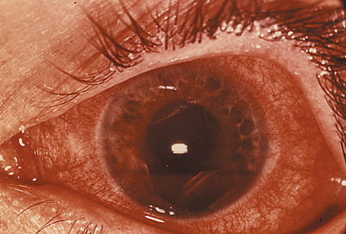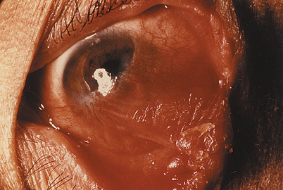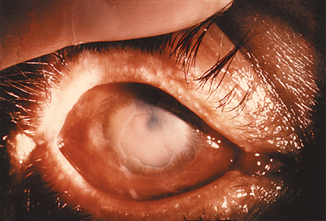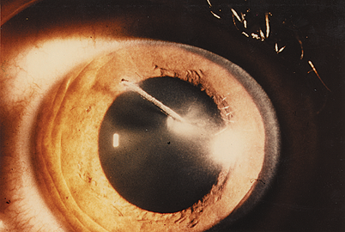
Изгаряне с
разтопен метал
Алуминий
(механично)
Изгаряне с вар
(химическо)
Тежко възпаление
на очите
(оптично)
Забиване на
счупено парче
стъкло
(механично)

химическо (Киселини, Основи, Газове, Пушек, Мъгла, Дим)
механично (Прах, Чуждо тяло)
оптично (UV и IR лъчи, Заслепяване с видима светлина)
Опасности от нараняване

